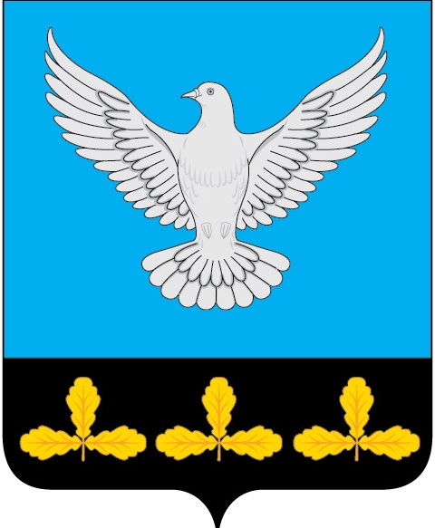

АДМИНИСТРАЦИЯ МУНИЦИПАЛЬНОГО ОБРАЗОВАНИЯ
«ЕРМОЛОВСКОЕ СЕЛЬСКОЕ ПОСЕЛЕНИЕ»
ВЕШКАЙМСКОГО РАЙОНА УЛЬЯНОВСКОЙ ОБЛАСТИ

ПОСТАНОВЛЕНИЕ

01 ноября 2024 года № 50

с. Ермоловка

О регистрации Устава общественной организации территориального общественного самоуправления «Жемчужина» села Ермоловска муниципального образования «Ермоловское сельское поселение» Вешкаймского района Ульяновской области.

В соответствии со статьей 27 Федерального закона от 06.10.2003 №131-ФЗ
«Об общих принципах организации местного самоуправления в Российской Федерации», Устава муниципального образования «Ермоловское сельское поселение» Вешкаймского района Ульяновской области, администрация муниципального образования «Ермоловское сельское поселение» Вешкаймского района Ульяновской области постановляет:
1. Зарегистрировать Устав общественной организации территориального общественного самоуправления «Жемчужина» села Ермоловка муниципального образования «Ермоловское сельское поселение» Вешкаймского района Ульяновской области.
2. Настоящее постановление вступает в силу на следующий день после его официального опубликования.
3. Контроль за исполнением настоящего постановления оставляю за собой.

И.о.Главы администрации
муниципального образования
«Ермоловское сельское поселение» Е.А. Павлова

